BIRCOcanal 200, Versorgungskanäle

BIRCO

Eigenschaften

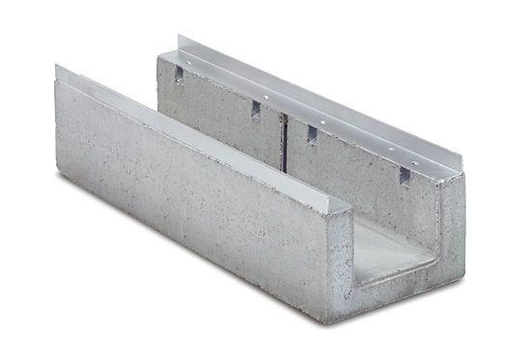

Werkstoff

Beton

Breite (mm)

330,00

Höhe (mm)

250,00 - 350,00

Länge (mm)

1.000,00

Einbau/Montage/Aufstellung

Betoneinbau, Estricheinbau, Heißasphalteinbau, Unterflureinbau

Nennweite DN

200,00

Zusatzinformationen

Feuerverzinkte Combi-Verschluss-Massivstahlzarge, Sicherheitsfalz, Feuerverzinkte Combi-Verschluss-Massivstahlzarge, Sicherheitsfalz, einbetonierte Halfenprofile Typ 28/15 feuerverzinkt

Belastungsklasse

A 15, B 125, C 250, D 400, E 600